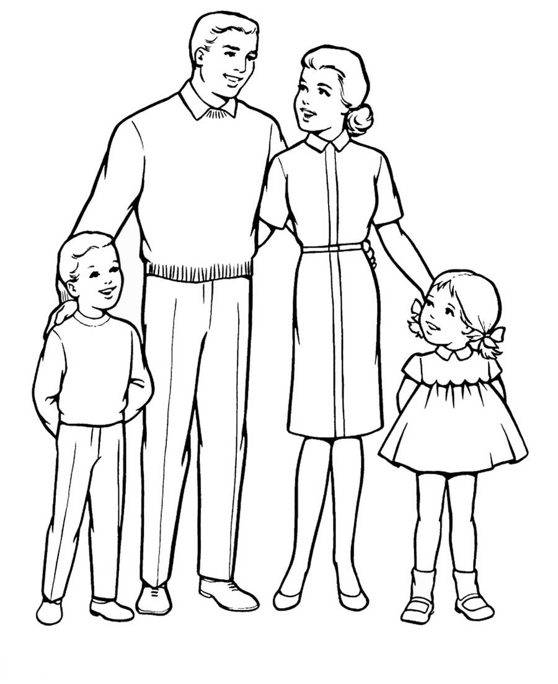
Мама, папа, я – дружная семья

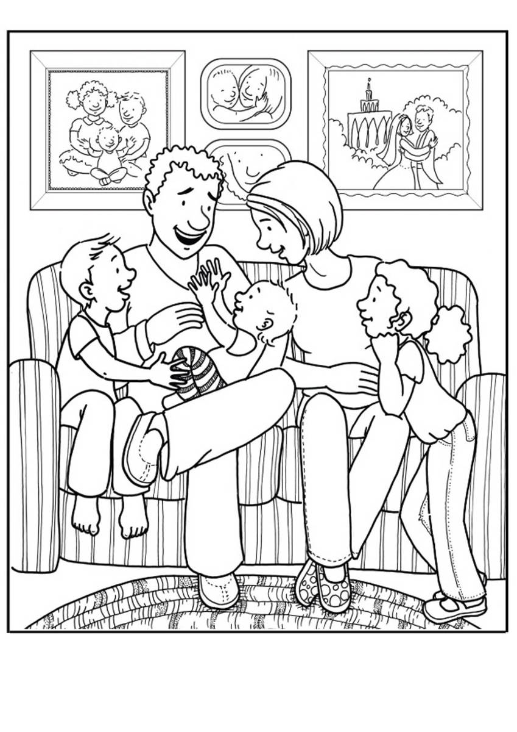

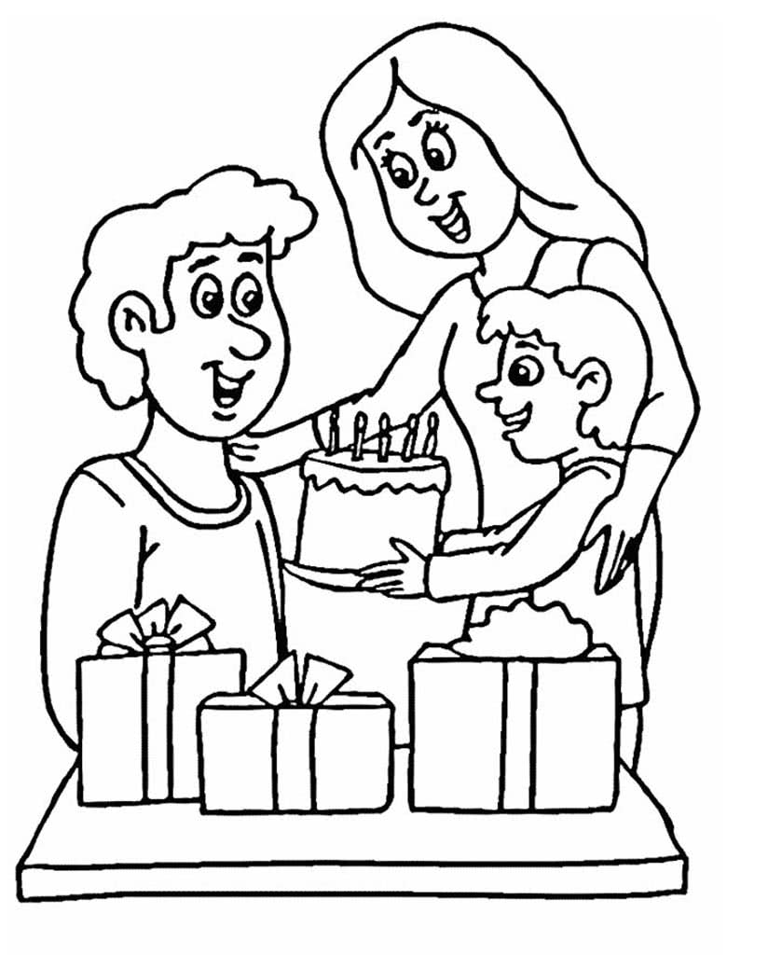
СЕМЬЯ
М. Шварц
Семья – словечко странное,
Хотя не иностранное.
– Как слово получилось,
Не ясно нам совсем.
Ну, «Я» – мы понимаем,
А почему их семь?
Не надо думать и гадать,
А надо просто сосчитать:
Два дедушки,
Две бабушки,
Плюс папа, мама, я.
Сложили? Получается семь человек,
Семь «Я»!
– А если есть собака?
Выходит восемь «Я»?
– Нет, если есть собака,
Выходит Во! – семья

Светлана Каргина
Когда мы вместе –
ты и я,
Печали нет: душа
в покое,
Как хорошо, что есть
семья –
На свете самое родное

Для заучивания
На фотографию смотрю,
И с гордостью вам говорю:
«Знакомьтесь, вот моя семья.
Здесь папа, мама, кот и я.
Без них прожить никак нельзя,
Моя семья -мои друзья!»
Статья для родителей

Советы занятым родителям, как найти время для ребенка и провести его с пользой.
Иногда, даже правильно проведенные пол часа с ребенком значат для него намного больше, чем скучный и унылый целый день
https://www.ya-roditel.ru/parents/base/experts/kak-nuzhno-provodit-vremya-s-detmi-chtoby-zapomnit-kazhduyu-minutu/

